Министерство науки и высшего образования Российской Федерации
Севастопольский государственный университет
Высшая технологическая школа «Севастопольский приборостроительный институт»

Факультет ИТ

ОТЧЁТ
по лабораторной работе №7
РАЗРАБОТКА И ИССЛЕДОВАНИЕ ЭКСПЕРТНОЙ СИСТЕМЫ
по дисциплине
«Методы и системы искусственного интеллекта»

Выполнил:
ст. гр. ИС/б-22-2-о
Мовенко К. М.
Проверила:
Сметанина Т. И.

Севастополь
2026

ЦЕЛЬ РАБОТЫ

Разработка экспертной системы продукционного типа на языке Prolog, исследование базовых принципов организации экспертных систем.

ЗАДАНИЕ

- Изучить модели представления знаний по лекционному материалу и учебным пособиям;
- Детально изучить организацию продукционной системы, механизмы прямого и обратного вывода, основы построения подсистемы объяснения, примеры реализации ЭС на Прологе;
- Выполнить анализ предметной области ЭС в соответствии с вариантом задания:
  - выбрать задачу, решаемую ЭС, и определить цели системы: конечные, промежуточные и вспомогательные;
  - выделить подзадачи, которые следует решить для достижения цели;
  - разработать продукционную базу правил для решения выделенных подзадач;
- Ознакомиться с примерами программных кодов, приведённых в приложении, и, по аналогии, разработать ЭС продукционного типа для решения задачи в заданной предметной области;
- Создать в среде программирования Пролог проект ЭС и выполнить его отладку;
- Исследовать свойства разработанной системы. Получить протоколы работы системы при доказательстве различных целевых утверждений;
- Зафиксировать результаты работы программы в виде экранных копий;

ВАРИАНТ ЗАДАНИЯ

Реализовать продукционную экспертную систему в соответствии с номером варианта (13 – Сельское хозяйство). Количество рассматриваемых объектов предметной области, а также характеризующих их атрибутов должно быть не менее 10. Система должна уметь давать объяснения вывода.
Задачу, решаемую ЭС, выбрать самостоятельно с учётом перечня задач, указанного в методических указаниях.

ХОД РАБОТЫ

Была разработана экспертная система на языке Prolog по предметной области «Сельское хозяйство». Она предназначена для того, чтобы по климатическим условиям определять можно ли в этой среде выращивать ту или иную культуру из заданного перечня.
Система использует базу продукционных правил, которые связывают условия среды с гипотезами о том, какую культуру в ней лучше выращивать (листинг 3.1).

Листинг 3.1 – База знаний ЭС (np.pl)
info :-
nl,
write('*******************************'), nl,
write('* Экспертная система *'), nl,
write('* "Cельское хозяйство" *'), nl,
write('*---------------------------- *'), nl,
write('* Отвечайте на вопросы: *'),nl,
write('* да, нет, почему *'),nl,
write('* Для объяснения решения *'),nl,
write('* введите цель *'),nl,
write('*******************************'), nl ,
write('Введите любой символ'), nl,
get0(_).

% --------------------- ГИПОТЕЗЫ ---------------------
h1 :: гипотеза(расти(кукуруза)).
h2 :: гипотеза(расти(рис)).
h3 :: гипотеза(расти(пшеница)).
h4 :: гипотеза(расти(виноград)).
h5 :: гипотеза(расти(соя)).
h6 :: гипотеза(расти(подсолнечник)).
h7 :: гипотеза(расти(картофель)).
h8 :: гипотеза(расти(лён)).
h9 :: гипотеза(расти(овёс)).
h10 :: гипотеза(расти(кофе)).

% ---------------------- ПРИЗНАКИ ----------------------
% факты, верность которых можно спрашивать у пользователя
q1 :: признак(температура(высокая)).
q2 :: признак(температура(средняя)).
%
q3 :: признак(осадков(много)).
q4 :: признак(осадков(средне)).
q5 :: признак(осадков(мало)).

q6 :: признак(почва(чернозём)).
q7 :: признак(почва(песчаная)).
q8 :: признак(почва(глинистая)).

q9 :: признак(заморозков(нет)).

% ---------------------- ПРАВИЛА ----------------------
правило1 :: если температура(высокая) и осадков(средне) и почва(чернозём)
то расти(кукуруза).

правило2 :: если температура(высокая) и осадков(много) и почва(чернозём) и заморозков(нет) то расти(соя).

правило3 :: если температура(высокая) и осадков(много) и почва(глинистая) и заморозков(нет) то расти(рис).

правило4 :: если температура(высокая) и осадков(мало) и почва(чернозём)
то расти(подсолнечник).

правило5 :: если температура(высокая) и осадков(мало) и почва(песчаная) и заморозков(нет) то расти(виноград).

правило6 :: если температура(средняя) и осадков(много) и почва(глинистая)
то расти(овёс).

правило7 :: если температура(средняя) и осадков(средне) и почва(чернозём)
то расти(пшеница).

правило8 :: если температура(средняя) и осадков(средне) и почва(песчаная)
то расти(лён).

правило9 :: если температура(средняя) и осадков(средне) и почва(глинистая)
то расти(кофе).

правило10 :: если температура(средняя) и осадков(мало) и почва(песчаная)
то расти(картофель).

Экспертный агент ищет подходящее решение методом обратного вывода, поочерёдно перебирая гипотезы и пытаясь найти правила их доказывающие (листинг 3.2).

Листинг 3.2 – Машина вывода для ЭС продукционного типа
% Интерпретатор (машина вывода) для ЭС продукционного типа
% Метод вывода: обратный вывод

:- dynamic сообщено/2.

% объявление операторов
определить_операторы :-
op(920, xfy, и),
op(950, xfx, то),
op(960, fx, если),
op(970, xfx, '::').
:-определить_операторы.

% -------------------------- ОБРАТНЫЙ ВЫВОД -------------------------------
/* Предикат найти(H, Стек, Д):
H - проверяемая гипотеза (цель),
Стек - стек из имён доказываемых гипотез и правил
Д - дерево вывода целевого утверждения.
Предикат получает на вход Н и Стек=[H] и в процессе обратного вывода строит дерево вывода Д. */
% --------------------------------------------------------------------------

% случай 1: цель Н уже подтверждена пользователем
найти(H, _, сообщено(H)) :- сообщено(H, да).
найти(H, Стек, сообщено(H)) :- запрашиваемая(H), not(сообщено(H, _)),
спроси(H, Стек).

% случай 2: цель Н подтверждается фактом, уже известным системе
найти(H, _, Факт :: H) :- Факт :: H.

% случай 3: цель Н соответствует следствию одного из правил
найти(H, Стек, Правило :: если Д1 то H) :-
Правило :: если H1 то H,
найти(H1, [Правило | Стек], Д1).

% случай 4: доказывается конъюнкция гипотез H = H1 и Н2
найти(H1 и H2, Стек, Д1 и Д2) :-
найти(H1, Стек, Д1), найти(H2, Стек, Д2).

% -------------- ОБУЧЕНИЕ ЭКСПЕРТА НА ВОПРОСАХ ПОЛЮЗОВАТЕЛЮ ---------------
% проверка: является ли гипотеза "признаком" (можно ли её спросить)
запрашиваемая(H) :- _ :: признак(H).

% вывод вопроса и ввод ответа
спроси(H, Стек) :- write(H), write('?'), nl,
read(O), ответ(H, O, Стек).

% -------------- ОБРАБОТКА ОТВЕТОВ "ДА / НЕТ" --------------
ответ(H, да, _) :- assert(сообщено(H, да)), !.
ответ(H, нет, _) :- assert(сообщено(H, нет)), !, fail.

% -------------- ОБРАБОТКА ОТВЕТОВ "ПОЧЕМУ" --------------
% случай 1: стек целей пустой
/*ответ(H, почему, []) :- !, write(' Вы задаете слишком много вопросов'), nl,
спроси(H, []).*/

% случай 2: в стеке лишь одна цель (доказываемая гипотеза)
ответ(H, почему, [H1]) :- !, write('моя гипотеза: '),
write(H1), nl, спроси(H, []).

% случай 3: в стеке несколько элементов (выводим текущую подцель и номер правила)
ответ(H, почему, [Правило | Стек]) :- !,
Правило :: если _ то H2,
write('Пытаюсь доказать '), write(H2),
write(' с помощью правила: '), write(Правило), nl,
спроси(H, Стек).

% -------------- ОБРАБОТКА НЕДЕЙСТВИТЕЛЬНОГО ОТВЕТА --------------
ответ(H, _, Стек) :- write('Ответ недействителен'), nl,
write('Возможные ответы: да, нет, почему'), nl,
спроси(H, Стек).

% ------------------ ПОДСИСТЕМА ОБЪЯСНЕНИЯ --------------------------
% поиск целевого утверждения Н в дереве
как(H, Дерево) :- как1(H, Дерево), !.

% сообщение, если решения Н нет в дереве решений
как(H, _) :- write(H), write(' не доказано'), nl.

% случай 1: если Н сообщено пользователем
как1(H, _) :- сообщено(H, _), !,
write(H), write(' было указано пользователем'), nl.

% случай 2: если H подтверждается не правилами, а фактом
как1(H, Факт :: H) :- !,
write(H), write(' является фактом '), write(Факт), nl.

% случай 3: если решение H было выведено через дерево правил
как1(H, Правило :: если _ то H) :- !,
write(H), write(' было доказано с помощью '), nl,
Правило :: если H1 то H,
отобрази_правило(Правило :: если H1 то H).

/*% случай 4: H это правило, выведенное из другого правила
как1(H, Правило :: если Дерево то _) :- как(H, Дерево).

% случай 5: если предпосылки образуют конъюнкцию
как1(H, Правило :: если Дерево1 и Дерево2 то _) :-
как(H, Дерево1), как(H, Дерево2).*/

% вывод правила на экран
отобрази_правило(Правило :: если H1 то H) :-
write(Правило), write(':'), nl,
write('если '), write(H1), nl,
write('то '), write(H), nl.

% ---------------- ВЫЗОВ ИНТЕРПРЕТАТОРА ----------------------------------
инициализация :- retractall(сообщено(_, _)).

% ЗАПУСК ПРОГРАММЫ
start :-
/* Загрузка базы знаний из файла */
reconsult('C:/Users/kosta/Documents/Учёба/8 семестр/МиСИИ/ЛР Prolog 3/Экспертная система/nb.pl'),
info,
go_exp_sys.

% цикл перебора гипотез в поисках решения
go_exp_sys :- инициализация,
_ :: гипотеза(H),
найти(H, [H], Дерево),
write('Решение: '), write(H), nl,
объясни(Дерево),
возврат.

% объяснение вывода утверждения
объясни(Дерево) :- write( 'объяснить ? [цель/нет]:'), nl, read(H),
(H \= нет, !, как(H, Дерево), объясни(Дерево)) ; !.

% поиск следующих решений
возврат :- nl, write('Искать ещё решение [да/нет]?: '), nl, read(нет).

Взаимодействие с системой происходит через диалог с пользователем, где система задаёт вопросы, а пользователь отвечает «да», «нет» или «почему» для получения объяснения.
Первым делом было проверено, что интерпретатор способен на основе имеющихся гипотез задавать пользователю вопросы о параметрах задачи и на их основе вычислять искомое решение (рисунок 3.1).

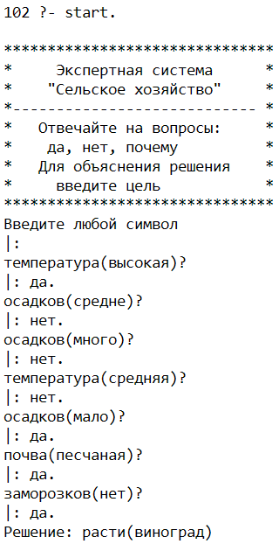
Рисунок 3.1 – Тестирование машины ввода-вывода и подсистемы обучения

Затем была проверена работоспособность подсистемы объяснения – пользователь может задавать факты, после чего система пытается найти в дереве решений их обоснование (рисунок 3.2).

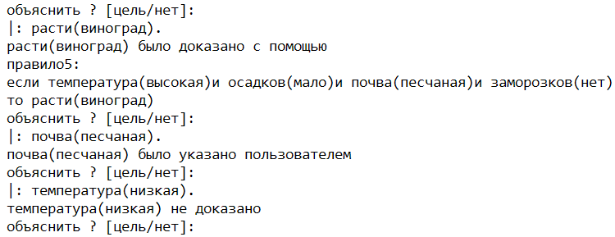
Рисунок 3.2 – Тестирование подсистемы объяснения решений

Также программа способна в ходе поиска целевой гипотезы объяснять пользователю причину, почему она задала тот или иной вопрос (рисунок 3.3).

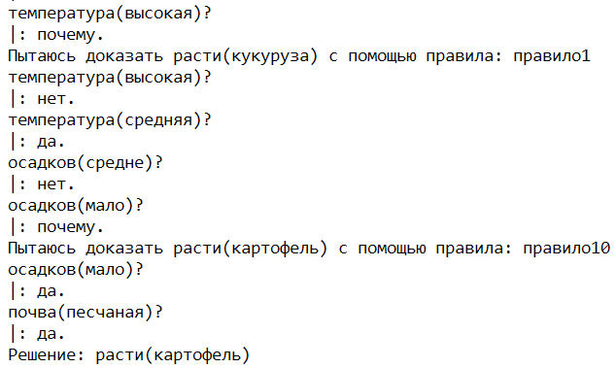
Рисунок 3.3 – Формирование объяснений по ходу поиска решения

ВЫВОД

В результате выполнения лабораторной работы была разработана экспертная система продукционного типа на языке Prolog. Были исследованы основные принципы организации экспертных систем.

